МІНІСТЕРСТВО ОСВІТИ І НАУКИ УКРАЇНИ

Національний аерокосмічний університет ім. М. Є. Жуковського

«Харківський авіаційний інститут»

факультет програмної інженерії та бізнесу кафедра інженерії програмного забезпечення

**Модульна робота № 2**

з дисципліни «NoSQL бази даних»

на тему: « Розроблення застосунку для роботи з даними в MongoDB»

Виконав: студент 5 курсу групи 555ім напряму підготовки (спеціальності)

125 Кібербезпека та захист інформації

(шифр і назва напряму підготовки (спеціальності))

Орлов С.В.

(прізвище й ініціали студента)

Прийняв: доц. каф. 603, к.т.н., доцент

Шевченко І.В.

(посада, науковий ступінь, прізвище й ініціали)

Національна шкала: Кількість балів: Оцінка ECTS:

Харків – 2024

**Мета роботи:** розробити застосунок, який буде виконувати основні CRUDоперації з даними в MongoDB.

**Завдання:**

Розроблений застосунок має виконувати наступні дії:

− підключатися до сервера MongoDB;

− виводити назви всіх баз даних, що зберігаються на сервері MongoDB;

− виводити назви всіх колекцій заданої бази даних;

− виводити всі документи із заданої колекції;

− виводити документи із заданої колекції з використанням різних за складністю фільтрів;

− виконувати додавання одного та групи документів у колекцію;

− редагувати один та групу документів у колекції;

− видаляти один та групу документів із колекції.

1. Створення бази даних

1. Команда InsertMany для створення колекції і додавання документів

use BookStore

db.Books.insertMany([{ "Name": "Design Patterns", "Price": 54.93, "Category": "Computers", "Author": "Ralph Johnson" }, { "Name": "Clean Code", "Price": 43.15, "Category": "Computers","Author": "Robert C. Martin" }])

1. Превірка створених даних

db.Books.find().pretty()

1. Перевірка створенї бази даних через інтерфейс MongoDB Compass

1. Створення нового застосунку у середовищі розробки Visual Studio

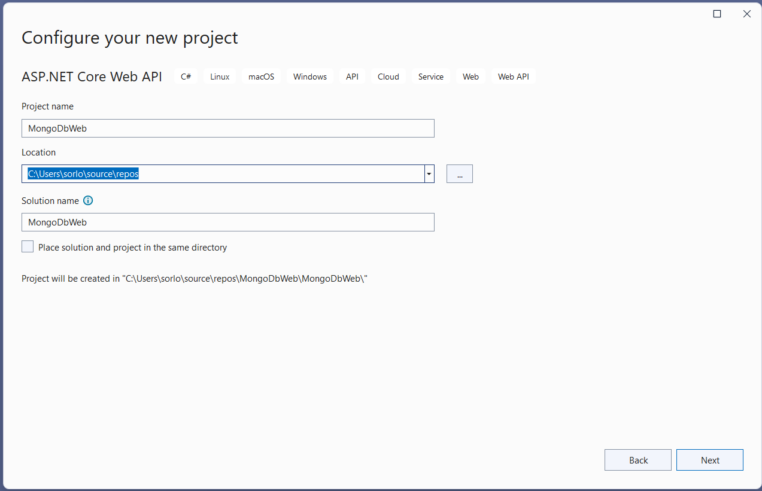

Встановлення драйверу для роботи з базою даних MongoDB

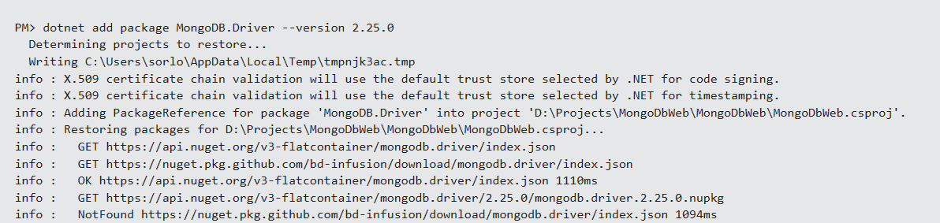

Підключення до серверу MongoDB:



1. Вивести назви всіх баз даних, що зберігаються на сервері MongoDB:

1. Вивести назви всіх колекцій заданої бази даних (BookStore)

1. Вивести всі документи із заданої колекції

1. Bиводити документи із заданої колекції з використанням різних за

складністю фільтрів:

* Вивести книжки з категорії комютерів (Computers)

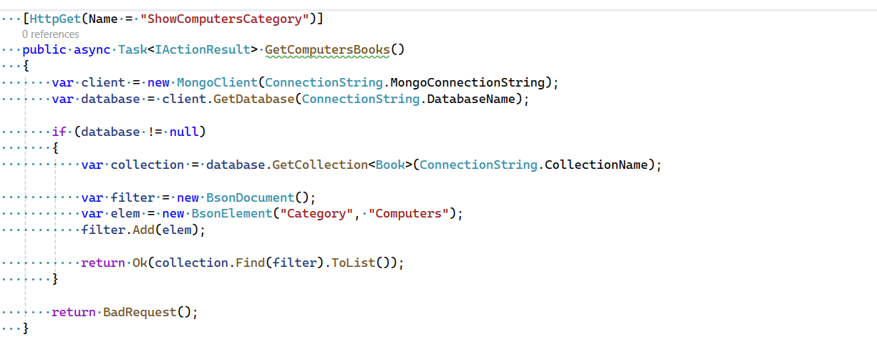

* Вивести книжки вартістю дорожче 50 одиниць

* Відфільтрувати книжки за автором та категорією

* Відфільтрувати книжки за назвою та довжиною назви

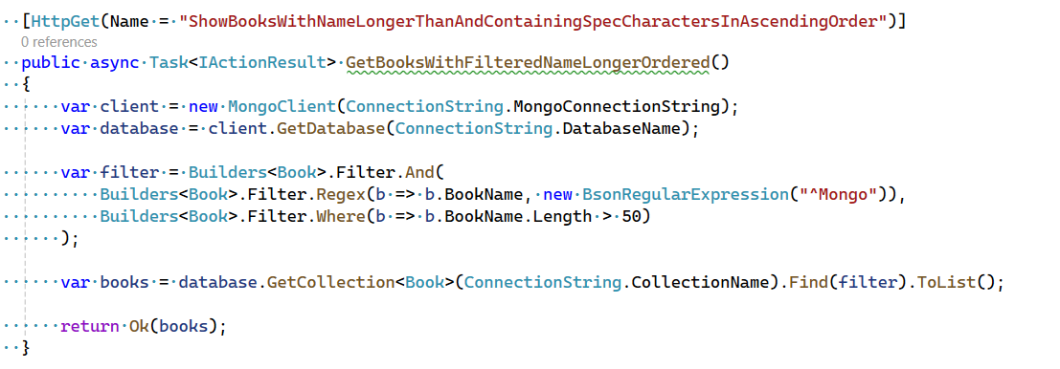

* Книжки відфільтровані за авторами, категорією, назвою та ціною та відсортовані за автором.

1. Додавання однієї книжки

1. Додавання колекції книжок

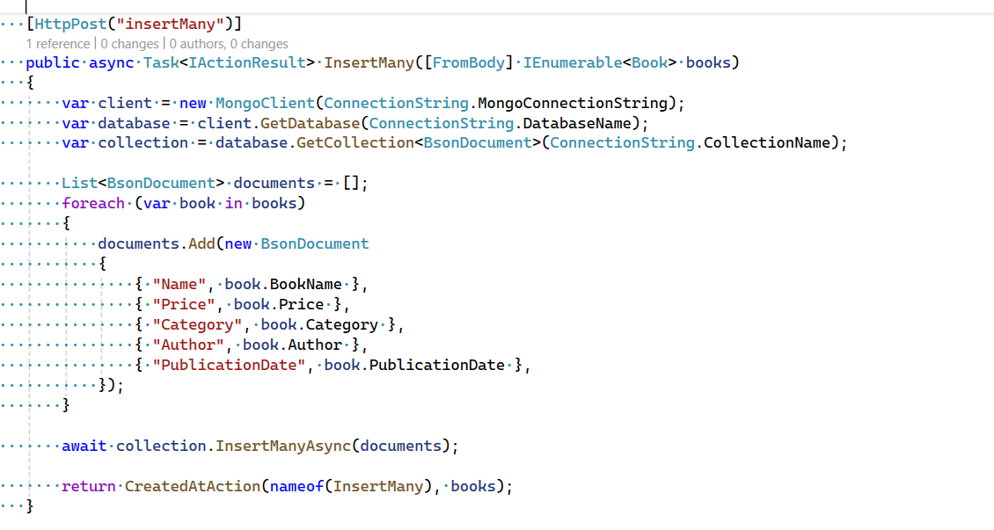

1. Оновлення книжки

1. Оновлення колекції книжок

1. Видалення книжки

1. Видалення колекції книжок

Програмний застосунок доступний через GitHub - <https://github.com/stanislavorlov/MiniProject-Mongo-And-CSharp>

**Висновок**: у ході виконання лабораторної роботи розробив застосунок, який виконує основні CRUD операції з даними в MongoDB. Навів лістинг програмного коду та результат виконання команд.